OUVRE LES YEUX et avec ton équipe découvre le Mont Ste Odile

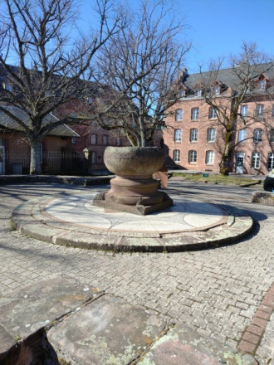
1. A quelle date le pape Jean-Paul II est-il venu au Mont Ste Odile ? ………………………………….
2. Quand a commencé l’adoration perpétuelle au Mont sainte Odile ?
…………………………....
3. Complète la phrase écrite sur un mur :
« Et eux R _ _ _ _ _ _ _ _ _ _ ce qui s’était passé » Lc 24,35
4. Au baptême d’Odile que lui mit l’évêque sur les yeux ?
Du S _ _ _ _-C _ _ _ _ _
5. Comment s’appelle l’évêque qui l’a baptisée ? ………………..
6. Quels sont les 2 éléments propres à une basilique ? ……………………………………………………………………….
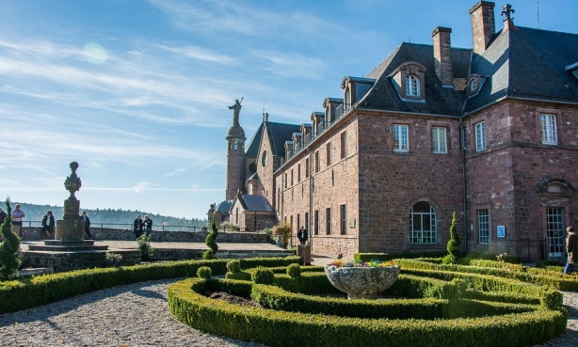
La statue de Sainte Odile mesure 4,50 mètres de haut. Vu d’en bas, on ne dirait pas !
7. Vers où regarde sainte Odile ?
…………………………………………………
8. Pourquoi lève-t-elle le bras ?
…………………………………………………
9. Ste Odile était une abbesse, quel signe permet de le savoir ? ……………………....
........................................................................
10. Que fit construire Odile au pied de la montagne ? …………………............................
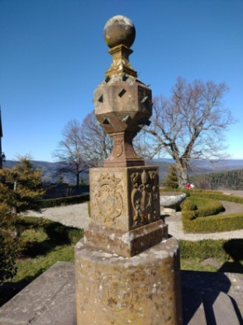
11.Comment s’appelle la chapelle où Odile a pleuré et prié pour son père ? ………………………………………………….
12. Que voit-on derrière cette chapelle ?.......................................................
13. Par qui a été conçu le cadran solaire ?....................................................
14. Sur le cadran solaire il est indiqué :
« Nous ne sommes que P _ _ _ _ _ _ _ _ et O _ _ _ _ . »
15. Observe les arbres de la terrasse, il y en a un qui a une particularité. Laquelle ?............................................................................................

Entrons dans le couloir à côté du Restaurant (vers le numéro 8 sur le plan).
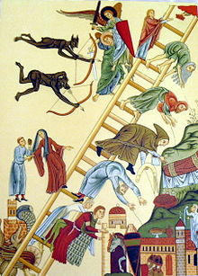
16. Que veut dire « Hortus Deliciarum » ? ………………………….
17. Qui l’a réalisé ? …………………………………………
18. A quoi cette encyclopédie était-elle destinée ? ………............
……………………………………………………………………
19.Cette encyclopédie comporte combien de personnages environ ? …………………………………………………..
20. Sur la représentation de la table du repas de l’Hortus Deliciarum, il y a un symbole de l’Alsace, dessine-le.

21. A quel moment a-t-il été confié à la bibliothèque municipale de Strasbourg ? .............................................................................................................................
22. Quand a-t-il été détruit ? ...................................................................
23. Comment a-t-il été détruit ?..................................................................
24. Y-a-t-il des copies de ces manuscrits ? ………………
25. Qui était le 1er évêque de Strasbourg ? ……………………………….
26. En quelle année Odile a-t-elle fondé le couvent du Hohenbourg ? ……………
27. Durant quelle période le monastère a-t-il été gouverné par l’abbesse Relinde ? ..………..
28. Combien de religieuses y vivaient ? ………………………..
29. En quelle année le pape alsacien Léon IX a-t-il visité le Mont Ste Odile ? ……………

Entrons dans le couloir, CHUCHOTONS pour ne pas déranger les personnes qui prient dans l’église au bout du couloir.
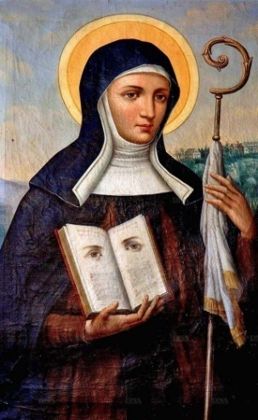
30. Fr Yves a représenté 20 scènes constituant le R_ _ _ _ _ _
31. Il y a un tableau avec 7 hommes en blancs. Qui sont-il ? ……………………………………………………………….
32. Pourquoi le père d’Odile voulait la tuer à sa naissance ?
………………………………………
33. Un jour en remontant vers le monastère elle rencontre un homme assoiffé. Que fait-elle ? ……………………………................................
………………………………………………………………………….
34. Quand Odile meurt-elle ? ………………………………
35. Dans la bible, qui sont les premiers à adorer Jésus (après ses parents) ? …………………………….
36. Deux papes sont en photos dans ce couloir lesquels ? ………………………………………………………………………..

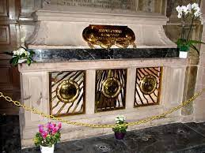
La chapelle du tombeau est eu cœur du monastère. On y vénère le tombeau de Ste Odile.
37. Quelles scènes sont représentées sur les tableaux ?
..................................................................................................
………………………………………………………………..
………………………………………………………………..
………………………………………………………………..
………………………………………………………………..
……………………………………………………………….

A la sortie du tombeau se trouve un couloir, en réalité c’est une chapelle.
38. A quel saint est dédiée cette chapelle ? ……………………………………

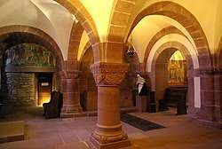
39. Identifiez les scènes représentées sur ces fresques :
………………………………………………………….
………………………………………………………….
………………………………………………………….
………………………………………………………….
………………………………………………………….
………………………………………………………….
40. Dans la chapelle de la Croix : qui reposait dans le sarcophage ? …………………………………………

BONUS : Au mont Sainte Odile il y a les reliques de Ste Odile, mais aussi de deux hommes. Lesquels ? Où se trouvent ces reliques ?
…………………………………………………………………………………………………...
…………………………………………………………………………………………………...

A droite de la grande croix dans la chapelle de la Croix se trouve une fresque reproduite ci-dessous.
De quoi s’agit-il ? Observe et décrit ce que tu vois.





